TEHNISKĀ SPECIFIKĀCIJA/ TECHNICAL SPECIFICATION Nr. TS 3106.033 v1
Skaitītāja panelis un komutācijas kārba, STU./ Meter panel and marshalling box, STU.
Nr./ No | Apraksts/ Description | Minimālā tehniskā prasība/ Minimum technical requirement | Piedāvātās preces konkrētais tehniskais apraksts/ Specific technical description of the offered product | Avots/ Source | Piezīmes/ Remarks
 | Pamatinformācija/ General information
 | Ražotājs (nosaukums, atrašanās vieta)/ Manufacturer (name, location) | Norādīt informāciju/ Specify information
 | 3106.033 Skaitītāja panelis un komutācijas kārba, STU./  3106.033 Meter panel and marshalling box, STU. | STU
 | Saistītās tehniskās specifikācijas (TS), kurās aprakstīts materiāls, ko šajā iekārtā izmanto kā sastāvdaļu/ Related technical specifications (TS), which described material used in this equipment as component
 | TS_3106.031_v1_Skaititaja_komutacijas_karba
 | Standarti/ Standards
 | IEC 61439-1:2011 Zemsprieguma komutācijas un vadības aparatūras komplekti. Vispārīgie noteikumi, vai ekvivalents./ IEC 61439-1:2011 Low-voltage switchgear and controlgear assemblies. General rules, or equivalent. | Atbilst/Compliant
 | IEC 61439-5:2014 Zemsprieguma komutācijas un vadības aparatūras komplekti. 5.daļa: Īpašās prasības komplektiem, kas paredzēti energosadales tīkliem), vai ekvivalents./ IEC 61439-5:2014 Low-voltage switchgear and controlgear assemblies – Part 5: Particular requirements for assemblies for power distribution in public networks, or equivalent. | Atbilst/Compliant
 | EN ISO 14713-1:2017 (Cinka pārklājumi. Vadlīnijas un rekomendācijas dzelzs un tērauda konstrukciju korozijaizsardzībai. 1.daļa: Projektēšanas vispārīgie principi un korozijizturība), vai ekvivalents./ EN ISO 14713-1:2017 (Zinc coatings. Guidelines and recommendations for the protection against corrosion of iron and steel in structures – Part 1: General principles of design and corrosion resistance), or equivalent. | Atbilst/Compliant
 | EN 60529:1991 Apvalku ("enclosures") nodrošinātas aizsardzības pakāpes (IP kods); Korpusa nodrošinātā vides aizsardzības klase, vai ekvivalents./ EN 60529:1991 Degrees of protection provided by enclosures (IP code); Environment protection class provided by a housing ,or equivalent. | Atbilst/Compliant
 | EN 50525-1:2011; Elektriskie kabeļi. Zemsprieguma spēka kabeļi ar nominālo spriegumu līdz 450/750 V (U0/U) ieskaitot. 2-21. daļa: Kabeļi vispārīgam pielietojumam, vai ekvivalents./ EN 50525-1:2011Electric cables. Low voltage energy cables of rated voltages up to and including 450/750 V (U0/U) – Part 2-21: Cables for general applications, or equivalent. | Atbilst/Compliant
 | EN 60715:2018 Zemsprieguma komutācijas ierīču un vadības ierīču izmēri. Standartizētas nesošās sliedes komutācijas ierīču, vadības ierīču un palīgierīču mehāniskai nostiprināšanai, vai ekvivalents./ EN 60715:2018 Dimensions of low-voltage switchgear and controlgear. Standardized mounting on rails for mechanical support of switchgear, controlgear and accessories, or equivalent. | Atbilst/Compliant
 | Dokumentācija/ Documentation
 | Preces marķēšanai pielietotais EAN kods, ja precei tāds ir piešķirts/ The EAN code used to mark the product, if such has been assigned | Norādīt vērtību/ Specify value
 | Norādīt vai, izmantojot EAN kodu, ražotājs piedāvā iespēju saņemt digitālu tehnisko informāciju par preci (tips, ražotājs, tehniskie parametri, lietošanas instrukcija u.c.)/ Specify whether when using the EAN code, the manufacturer offers the possibility to receive digital technical information about the product (type, manufacturer, technical parameters, instructions for use, etc.) | Norādīt vērtību/ Specify value
 | Vides nosacījumi/ Environmental conditions
 | Uzstādīšana:  - Neapkurinātās telpās,  - Betona konteinertipa transformatora apakšstacijās,  - Metāla konteinertipa transformatora apakšstacijās.  / Installation:  - In unheated premises,  - In concrete container-type transformer substations,  - In metal container-type transformer substations. | Atbilst/Compliant
 | Apkārtējās vides vidējā temperatūra 24 h periodā (saskaņā ar EN 62208:2012 vai ekvivalents)./ Ambient air temperature overage over a period 24 h according to EN 62208:2012 or equivalent). | -25°C – +35 °C
 | Darba vides mitrums saskaņā ar EN 61439-1:2012 vai ekvivalents. Norādīt piemēroto vērtību diapazonu./ Operating humidity conditions in accordance with paragraph 7.1.2 of EN 61439-1:2012, or equivalent.Specify an appropriate range of values. | Atbilst/Compliant  Norādīt/Specyfy
 | Tehniskā informācija/ Technical information
 | Aizsardzības pakāpe samontētam nokomplektētam panelim (arī no aizmugures plaknes), nodrošinot noteikto aizsardzības pakāpi./ Degree of protection of the assembled complete panel (also from the rear plate), providing the degree of protection established for the switchgear. | IP40
 | Visu materiālu un korpusa korozijas noturībai ir jābūt ne zemākai kā cinkotam metālam ar cinka pārklājumu ≥ 32 μm biezumā, vides kategorijā - "C2", Atbilstoši EN ISO 14713-2017, vai ekvivalents. Paredzētais kalpošanas laiks – ne mazāks kā 30 gadi. Papildus – piezīmēs norādīt izmantoto materiālu (tā marku) un materiāla aizsardzību (aizsardzības apzīmējumu)./  Corrosion resistance of all materials and housing shall not be below that of galvanised metal with zinc coating with a thickness of ≥ 32 μm, the environment category C2, in compliance with EN ISO 14713-2017 or equivalent. The estimated lifetime shall be at least 30 years. In addition, the material used (its category) and the material protection (protection denomination) shall be specified in the notes. | Atbilst/Compliant
 | Nominālais spriegums/ Rated voltage | 420 V
 | Darba frekvence/ Operating frequency | 50 Hz
 | Nominālā strāva/ Rated current | 10 A
 | Panelis uzstādāms pie sienas montējamas, montāžas plates. /  The panel shall be installed on a mounting panel or on a wall. | Atbilst/Compliant
 | Uzskaites modulī sagatavota vieta 3 fāžu elektroenerģijas skaitītāja montāžai. Komplektēta ar skaitītāja stiprinājuma detaļām un skrūvēm. Uzskaites moduļa pamatkomplektācijā tiek montēta strāvmaiņu sekundāro ķēžu pārbaudes un komutācijas kārba/ A place for the installation of a 3-phase electricity meter has been prepared in the metering module. Comes complete with meter fastening parts and screws. The current transformer secondary circuit testing and marshalling box is mounted in the basic configuration of the metering module | Atbilst/Compliant
 | Skaitītāja panelis komplektēts ar 3 skaitītāja stiprināšanas elementu komplektiem./  The meter panel shall be assembled with 3 sets of elements for meter fixing.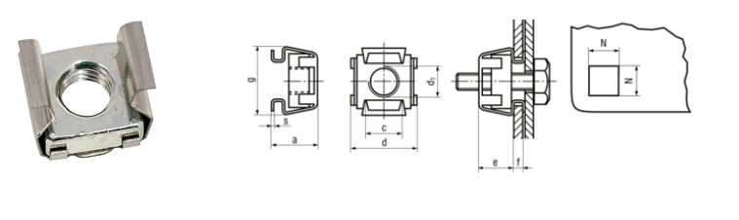  M5 - (d₁), (f) 1.7-2.5mm Materiāls – nerūsējošais tērauds / Material – stainless steel. | Atbilst/Compliant
 | 3-fāžu skaitītāja vietas izmēri:  - - attālums starp stiprinājumu vietām pa vertikāli 210-245 mm  - - attālums starp stiprinājuma vietām pa horizontāli 145 – 180 mm  - - pieļaujamais skaitītāja biezums, ne mazāk kā 140 mm  - - skaitītāja maksimālais garums kopā ar pieslēgspaiļu vāku 325 mm  - - skaitītāja maksimālais platums 180 mm  - - minimālais attālums starp skaitītājiem pa horizontāli 10 mm  - - Attālums no skaitītāja apakšējiem stiprinājumiem līdz citām komplektējošām ierīcēm ≥ 90 mm./  - Dimensions of the place for a 3-phase electricity meter:  - - distance between fastening points vertically 210 – 245 mm  - - distance between fastening points horizontally 145 – 180 mm  - - permitted thickness of the meter, at least 140 mm  - -maximum length of the meter together with the circuit terminal  - cover 325 mm  - - maximum width of the meter 180 mm  - minimum distance between meters horizontally 10 mm  - distance from the bottom fastenings of the meter to other  accessory equipment ≥ 90 mm . | Atbilst/Compliant
 | Zem elektroenerģijas skaitītāja uzstādīt komutācijas kārbu. Komutācijas kārbas tehniskajām prasībām jāatbilst. TS 3106.031 v1, (Skaitītāja komutācijas kārba)./  Install a marshalling box under the electricity meter. The requirements of meter marshalling box set out in TS_3106.031_v1, (Meter marshalling box). | Atbilst/Compliant
 | Jābūt samontētam un nostiprinātam vadojumam skaitītāja pievienošanai strāvmaiņu komutācijas kārbai. Tiek montēts vara monolītais vads ar šķērsgriezumu 2.5 mm²./  The wiring shall be installed and secured for connecting the meter to the current transformer marshalling box. A monolithic copper wire with a cross-section of 2.5 mm² is installed. | Atbilst/Compliant
 | Pie skaitītāja pienākošajiem vadiem jāatstāj vadu rezerve 120 mm. Skaitītājam pievienojamie vadu gali ar noņemtu izolāciju 18 mm./  A wire reserve of 120 mm shall be left for the wires incoming to the meter. The ends of the wires to be connected to the meter shall be with removed insulation 18 mm. | Atbilst/Compliant
 | - Kārbai pievienoto vadu galiem jābūt marķētiem. Marķējumam jāatbilst strāvmaiņu komutācijas kārbas specifikācijas shēmā norādītajam.  - Papildus shēmā norādītajam marķējumam uz sprieguma vadiem pie skaitītāja spailēm jābūt ar fāzei atbilstošas krāsas marķējumu:  VL1 – dzeltens,  VL2 – zaļš,  VL3 – sarkans.  - Vadiem jābūt sakārtotiem un nostiprinātiem atbilstoši pievienojuma vietai skaitītāja spailēm./  - The ends of the wires shall be labelled. The labelling shall comply with that indicated in the diagram with the specification of the current transformer marshalling box  - In addition to the marking indicated in the diagram, the marking on the voltage lines at the terminals of the meter must be marked with a phase-appropriate colour  VL1 – yellow,  VL2 – green,  VL3 – red.  Wires must be arranged and secured according to the location of the attachment place at meter. | Atbilst/Compliant

Sadaļņu principiālās shēmas/ Circuit diagrams of switchgears

Shēma/ Diagram Nr.1 3106.033, Modulis skaitītājam, ar kārbu mērmaiņu komutācijai, STU./
3106.033 Meter module, with a box for connection of measuring transformers, STU.
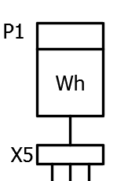 | In=10A  X5 - strāvmaiņu komutācijas spaiļu kārba  Vadojums starp komutācijas kārbu un skaitītāju  Vadojumam: In ≥ 10 A, Šķērsgriezums - 2.5 mm², Materiāls - monolīts varš (Cu). Vadiem jābūt marķētiem, nostiprinātiem ar rezervi 120 mm. Pie skaitītāja montējamo vadu galiem noņemta izolācija 18 mm  Komutācijas kārbā - sprieguma spailes atslēgtas, strāvas spailes atslēgtas un savienotas īsslēgumā (šuntētas)/  X5 - current transformer switching terminal box  Wiring between the switching box and the meter  For wiring: In ≥ 10 A, Cross-section - 2.5 mm², Material - monolith copper (Cu). Wires shall be labelled, fixed with a reserve of 120 mm. Insulation removed from the ends of wires installed behind the meter  In the switching box - voltage terminals disconnected, current terminals disconnected and short-circuited (shunted).

Strāvmaiņu sekundāro ķēžu pārbaudes un komutācijas kārbas shēma./
Diagram of the current transformer secondary circuit testing and marshalling box.

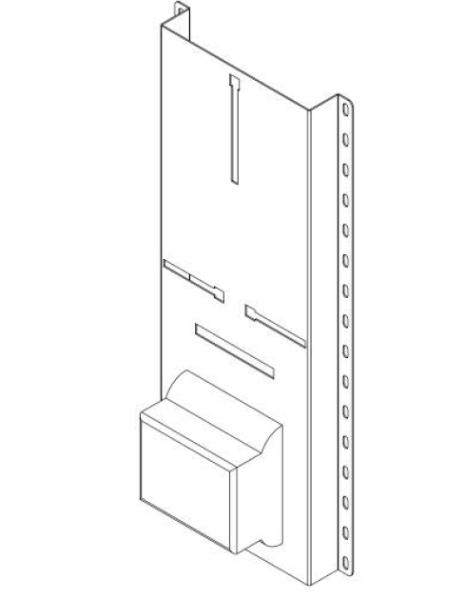

Ja norādīta vērtība, piedāvājums var būt ar norādīto vērtību vai augstāku (labāku). Ja pie vērtības norādīts simbols ">, <" vai "≥, ≤", piedāvājuma konkrētai vērtībai jābūt, ievērojot simbola nozīmi, ja norādīts vērtību diapazons "–", jānodrošina, lai piedāvājums nosedz visu prasīto vērtību diapazonu, taču tas var pārsniegt mazāko un/vai lielāko norādītā diapazona vērtību, ja norādīta vērtību robeža "÷", jānodrošina, lai piedāvājums atbilstu kādai no vērtību robežās esošai vērtībai, nepārsniedzot zemāko vai augstāko norādītā diapazona vērtību / If a value is specified, the offered value should be as requested or higher (better). If a value is specified with symbols ">, <" or "≥, ≤", the offer should be of the specified value or higher (lower) value, the specific value of the offer must be based on the meaning of the symbol; if the range of values is specified by symbol “–”, it should be ensured that the offer covers all the specified (required) range of values, offered range minimum and/or maximum values may exceed defined lowest or higest value; if the range of values is specified by symbol “÷”,the offer should corresponds to one of the values within the range of values, but does not exceed its lowest or highest value.
Precīzs avots, kur atspoguļota tehniskā informācija (instrukcijas nosaukums un lapaspuse)/ An accurate source presenting the technical information (title and page of the instruction)
“Sadales tīkls” materiālu kategorijas numurs un nosaukums/ Name and number of material category of AS “Sadales tīkls”
Tehniskās specifikācijas ir publicētas AS Sadales tīkls mājaslapā (https://www.sadalestikls.lv/par-mums/iepirkumi/tehnisko-specifikaciju-saraksts/)/ The technical specifications are published on the website of AS Sadales tīkls (https://www.sadalestikls.lv/en/about-us-2/procurements/list-of-technical-specifications/)
Ja Sabiedriskā pakalpojumu sniedzēja tehniskajā specifikācijā norādīts standarta nosaukums vai kāda cita norāde uz specifisku preču izcelsmi, īpašu procesu, zīmolu vai veidu, Piegādātājs var piedāvāt atbilstību ekvivalentam standartam, kas atbilst tehniskās specifikācijas un tajā ietverto standartu prasībām, parametriem, un nodrošina tehniskajā specifikācijā prasīto darbību un funkcionalitāti. Ja Piegādātājs piedāvā ekvivalentu standartu, Piegādātājam jāpierāda tā ekvivalentums. Atzinumu vai vērtējumu var izsniegt tikai akreditētas atbilstības novērtēšanas institūcijas (laboratoriju/institūciju akreditējis viens no Eiropas Akreditācijas kooperācijas (EA) dalībniekiem (http://www.european-accreditation.org/)). / If the Public service provider specifies a standard name or any other indication of a specific origin, process, brand or type of goods in the Technical specification, the Supplier may offer compliance with equivalent standard that meets the requirements, parameters of the technical specification and the standards contained therein, and ensures the operation required by the technical specification and functionality. When offering an equivalent standard, the Supplier must prove its equivalence. Opinions and evaluations can only be issued by accredited conformity assessment institutions (laboratory/certification body have been accredited by a member of the European Co-operation for Accreditation (EA) (http://www.european-accreditation.org/)).

